Специалисты ГБУ «ЦЭИИС» провели инструментальное обследование на участке строительства Рублево-Архангельской линии метрополитена
13.06.2023
Работы проводились на территории возведения щитовой проходки перегонных тоннелей от станций «Карамышевская» до «Звенигородской».
Сотрудники Органа инспекции «Центра экспертиз» провели оценку соответствия качества контакта «обделка-грунт» требованиям технических регламентов и проектной документации.
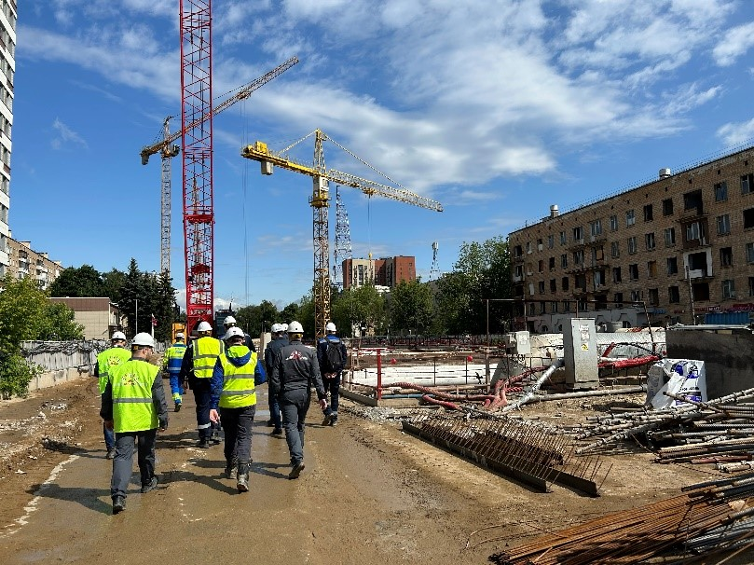
«В условиях высокой масштабности строительства и реконструкции социально и экономически - значимых объектов Москвы необходима строгая оценка качества материалов и конструкций на соответствие требованиям нормативно-технической документации. От этого напрямую зависит надежность, долговечность возводимых объектов, безопасность и удобство в эксплуатации», - отметил директор ГБУ «ЦЭИИС» Виктор Егоров.
По результатам проведённых обследований сотрудниками «Центра экспертиз» составлены и переданы экспертные заключения в Комитет государственного строительного надзора города Москвы для принятия дальнейших мер.

Адрес страницы: http://ceiis.mos.ru/presscenter/news/detail/11647314.html
ГБУ города Москвы «ЦЭИИС»

